HƯỚNG DẪN THỰC HÀNH RỬA TAY VỚI XÀ PHÒNG
(Theo Tài liệu truyền thông phòng chống bệnh tật học đường và Giáo dục hành vi vệ sinh của Cục Y tế dự phòng - Bộ Y tế)

LỢI ÍCH CỦA VIỆC RỬA TAY VỚI XÀ PHÒNG
- Giúp loại bỏ các vi trùng có trên bàn tay.
- Giảm được khoảng 47% nguy cơ mắc các bệnh tiêu chảy và 30% nguy cơ mắc các bệnh đường hô hấp cấp (WHO).
- Mang lại cảm giác sạch sẽ, thoải mái và phòng chống bệnh tật.

CÁC THỜI ĐIỂM CẦN PHẢI RỬA TAY
- Rửa tay trước khi chuẩn bị thức ăn.
- Rửa tay trước khi ăn.
- Rửa tay sau khi đi vệ sinh.
- Rửa tay sau khi làm vệ sinh cho trẻ.

CÁC BƯỚC RỬA TAY
Bước 1: Làm ướt tay bằng nước sạch. Xoa xà phòng vào lòng bàn tay. Chà xát hai lòng bàn tay vào nhau.
Bước 2: Dùng ngón tay và lòng bàn tay này cuốn và xoay lần lượt từng ngón của bàn tay kia và ngược lại.
Bước 3: Dùng lòng bàn tay này chà xát lên mu bàn tay kia và ngược lại.
Bước 4: Dùng ngón tay của bàn tay này miết vào kẽ giữa các ngón của bàn tay kia và ngược lại.
Bước 5: Chụm 5 đầu ngón tay của tay này cọ vào lòng bàn tay kia bằng cách xoay đi, xoay lại.
Bước 6: Xả cho tay sạch hết xà phòng với nước sạch và lau khô tay bằng khăn hoặc giấy sạch.
Chú ý: Các bước 2, 3, 4, 5 làm đi, làm lại tối thiểu 5 lần và thời gian cho một lần rửa tay tối thiểu là 01 phút

CÁC ĐIỀU KIỆN HỖ TRỢ CHO VIỆC RỬA TAY
- Nước sạch (tốt nhất là rửa tay dưới vòi nước sạch)
- Xà phòng hoặc nước rửa tay
- Khăn, giấy sạch
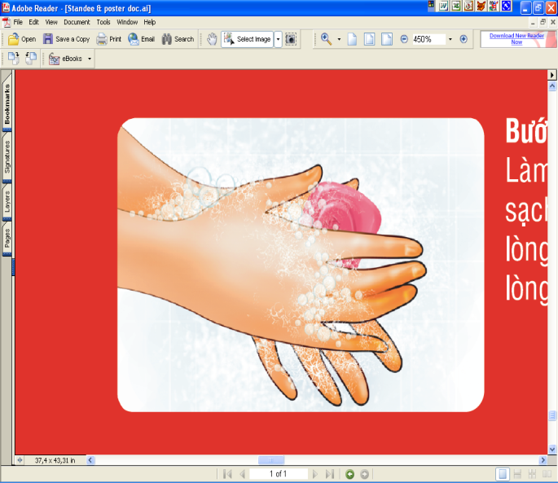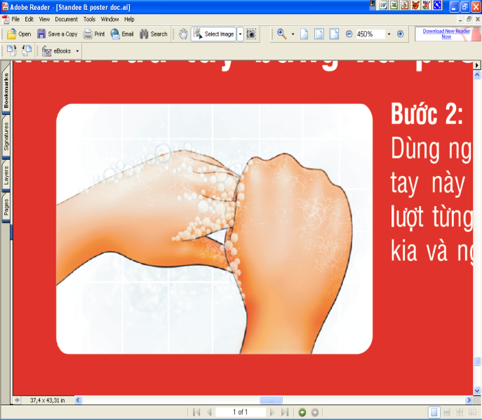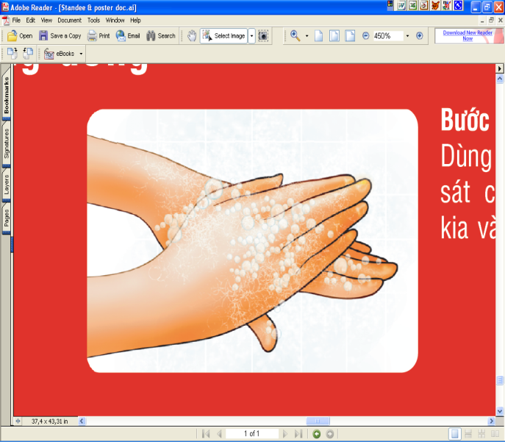

1. Làm ướt tay bằng nước sạch. Xoa xà phòng vào lòng bàn tay. Chà xát hai lòng bàn tay vào nhau.
2. Dùng ngón tay và lòng bàn tay này cuốn và xoay lần lượt từng ngón của bàn tay kia và ngược lại.
3. Dùng lòng bàn tay này chà xát lên mu bàn tay kia và ngược lại.
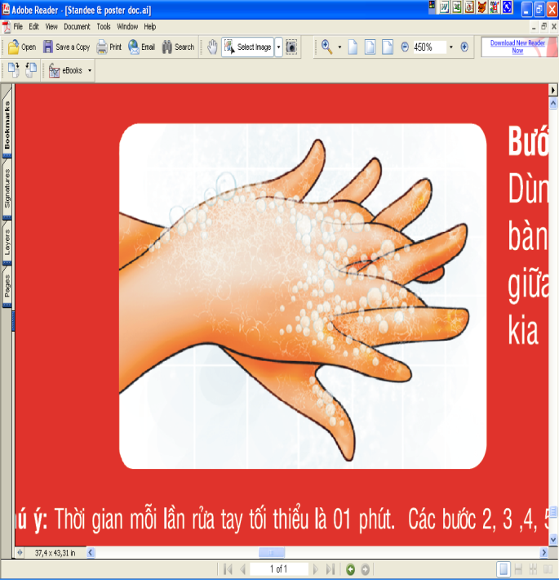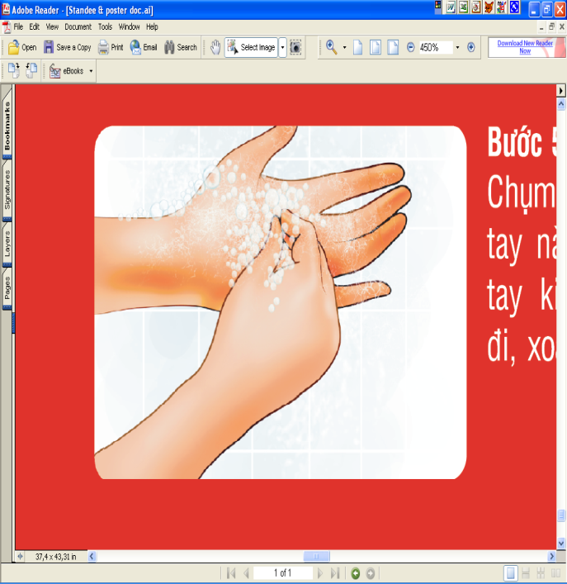

4. Dùng ngón tay của lòng bàn tay này miết vào kẽ giữa các ngón tay của bàn tay kia và ngược lại.
5. Chụm 5 đầu ngón tay của tay này cọ vào lòng bàn tay kia bằng cách xoay đi, xoay lại.
6. Xả cho tay sạch hết xà phòng bằng nước sạch và lau khô tay bằng khăn hoặc giấy sạch

